**2014-埔心鄉在地遊學套裝行程路線規劃**

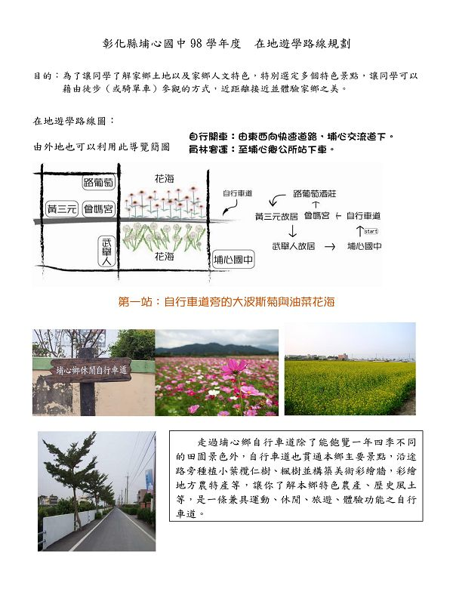  
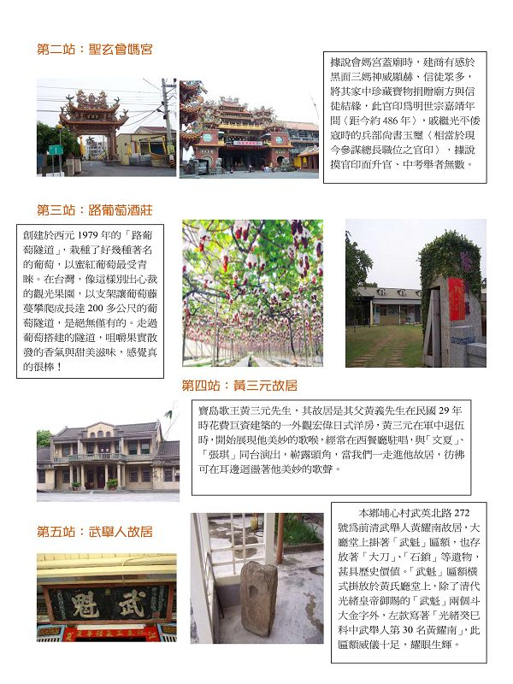  
  
[*本帖最後由 fdestea 於 2011-5-23 10:01 編輯*]

**附件**

**http://web.fdes.chc.edu.tw/field_trip/images/attachicons/pdf.gif**[**在地遊學路線規劃.pdf**](http://web.fdes.chc.edu.tw/field_trip/attachment.php?aid=16)(630.14 KB)

2011-1-18 08:22, 下載次數: 1